关于新北区第七届“骏马杯”小学、初中体育教师
基本功比赛的预备通知
各中小学
为进一步强化体育课，引导青年体育教师苦练教学基本功，搭建专业成长的平台，提高中小学体育教师教育教学的基本功与教学水平，打造一支基本功扎实、学科素养优良、教学能力强、科研水平高的体育师资队伍，促进体育课程实施水平的提高。经研究决定，在2018
年5月将举行新北区第七届“骏马杯”小学、初中体育教师基本功比赛活动。现将有关事项通知如下：
一、参赛对象
40岁以下在编在职（包括备案制）中小学体育教师必须参加，40岁以上教师自愿参加。
二、比赛程序
比赛分二轮进行。第一轮预赛（报名者全员参与），第二轮决赛（参加对象为第一轮比赛后选拔出来的教师），按二轮总成绩由高到低，评出一、二、三等奖。
三、比赛具体内容与要求
1、第一轮预赛：
（1） 评课：参赛教师集中观看一节体育教学录像课，在规定时间内按照规定格式写出一篇500字以上分析点评材料。
（2） 参赛选手展示队列队形及各自学段的学生广播操或武术健身操（队列队形必展示，学生广播操和武术健身操二选一）。
（3） 参赛教师根据体育与健康教材或教师备课用书上技能教学内容，进行比赛（如田径类、体操类、球类、民族民间类等）；时间为1-3分钟，不足1分钟扣分（自定，报名时就确定）。
（4） 参赛教师根据体育与健康教材或教师备课用书上技能教学内容，进行田径类、体操类、球类、民族民间类项目的比赛，时间为1-3分钟，不足1分钟扣分（当场抽签，项目不能与自定项目相同，若相同则重新抽签）。
2、第二轮决赛
体育实践课，规定上课内容。
四、评价标准与评分规则
专业技能项目权重为40%；评课项目权重10%；教学设计权重10%；课堂教学实践课权重40%。
本学科上述4个比赛项目，均按百分制评出原始分，累加后为该选手所得总分。
五、比赛时间
第一轮预赛时间为5月中旬，第二轮为5月下旬，地点待定

新北区教师发展中心
2018年2月27日

附1：2018年新北区体育教师教学基本功比赛报名表

2018年新北区中小学体育教师教学基本功比赛报名表
学校 | 姓名 | 性别 | 特长（具体到某项） | 出生年月 | 联系电话
…… |  |  | 例如：球类（篮球）

注：报名截止日期为2018年3月5日，发送至2542461506@QQ.com

备注说明
（一）．广播体操、武术操、队列队形
1．广播体操：参赛选手分组依次进行比赛，自选4节教育部颁发的各自年段的广播操或武术操，自喊口令但必须是连续的4×8呼，喊出每节操的名称。（例如：舞动青春1-4节第一节预备姿势、第二节伸展运动、第三节扩胸运动、第四节踢腿运动，也可以3-6节连续等）
2、武术健身操：动作规格参见高等教育出版社、高等教育电子音像出版社《全国中小学生系列武术健身操教学光盘（小学版）》
3、队列队形
在5米X5米场大小范围内，2分钟内完成下列内容（两类内容至少出现一次）。
（1）原地内容：立正、稍息、看齐、一列成二列及还原。
（2）行进间内容：①队列练习：跑步走，立定。行进间齐步向左转走、向右转走、向后转走。②队形练习：行进间齐步左转弯走、右转弯走、左后转弯走、右后转弯走（自选其中两项）。
（动作规格参照中国人民解放军队列条令，军发〔2010〕23号。以上内容可自主编排，融入完整比赛中，应充分利用指定场地，避免偏场。在完成指定内容前提下，可增加内容以提高精彩程度，自主增加的内容如出现错误也相应扣除错误分）。
比赛方式：自己喊口令，自己做动作。比赛从起始位置面向裁判评委席开始，以回到起始位置结束。
比赛要求：
队列队形比赛前和结束时参赛选手必须向评委示意。
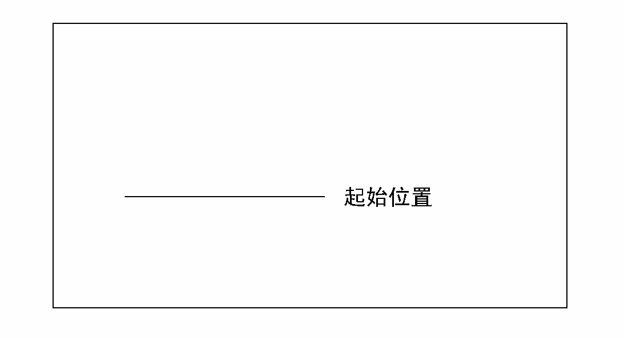
裁 判 席

（二）体操（技巧）
⑴按顺序在规定区域等候出场，出场时，面向评委右手上举示意动作开始，动作完成后，面向裁判站立，两臂侧上举示意动作结束。
⑵应连贯完成规定组合动作，动作失败，在评委示意允许的情况下，可从失败动作处继续，但一个动作反复失败达三次，此动作计零分。
⑶应着简洁运动装和体操鞋，禁止佩戴项链、戒指、手镯、手表等饰物参赛。
男子技巧组合动作：直立——鱼跃前滚翻——蹲撑跳成屈体分腿俯撑——体前屈两臂侧举（稍停）——分腿慢起成头手倒立（停2"）——前滚翻成直腿坐——经体前屈后倒屈体后滚翻成直立同时两臂上举——（趋步）侧手翻——向前并步成直立。
女子技巧组合动作：直立——前滚翻——直立，两臂经侧至上举，上一步成俯平衡（停2"）——单脚蹬地前滚翻成直腿坐——经体前屈后倒成肩肘倒立（停2"）——经单肩后滚翻成单腿跪撑平衡——成跪立——跪跳起——侧手翻——向前并步成直立。
（三）田径（田赛）
急行跳远：男女均采用3M板，挺身式、走步式评分可达优秀级，蹲踞式评分在良好及以下。每人三次机会，计最好一次成绩。
（四）田径（径赛）
跨栏跑——弯道跑组合：全程100 m，其中直道40m，弯道60m。直道中跨过3个栏：男，起跑至第一栏距离13.72m，栏高0.84m，栏间9.14m；女，起跑至第一栏距离13m，栏高0.762m，栏间8.5m。每人一次测试机会。
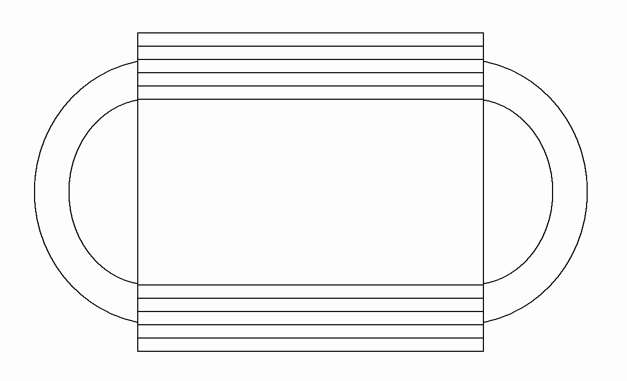
第1-2-3栏
起点
终点
男 13.72M 9.14M 8.00M 60M
女 13.00M 8.50M 10.0M

40M

（五）球类和民族民间类
应充分利用指定场地，避免偏场，对动作进行编排和组合，提高精彩程度。

